08.11.2017
1016

На основании статей 8, 41, 43, 45, 46, 56, 57 Градостроительного кодекса Российской Федерации, статей 11, 33 Правил землепользования и застройки города Перми, утвержденных решением Пермской городской Думы от 26 июня 2007 г. № 143, с учетом протокола публичных слушаний от 30 марта 2017 г., заключения о результатах публичных слушаний от 11 апреля 2017 г.

администрация города Перми ПОСТАНОВЛЯЕТ:
1. Утвердить прилагаемый проект межевания территории, ограниченной
ул. Пионерской, ул. Белинского, ул. Куйбышева, ул. Седова в Свердловском районе города Перми (далее – проект межевания территории).
2. Признать утратившими силу постановления администрации города Перми:
от 07 ноября 2008 г. № 1058 «Об утверждении проекта межевания территории квартала № 733 в жилом районе Свердлова Свердловского района города Перми»;
от 18 июля 2011 г. № 360 «Об утверждении проекта планировки и проекта межевания территории Свердловского района города Перми» в части территории, ограниченной ул. Пионерской, ул. Белинского, ул. Куйбышева, ул. Седова
в Свердловском районе города Перми;
от 31 декабря 2013 г. № 1288 «Об утверждении документации
по планировке территорий в Ленинском, Мотовилихинском и Свердловском районах города Перми» в части проекта межевания территории, ограниченной
ул. Пионерской, ул. Белинского, ул. Куйбышева, ул. Седова в Свердловском районе города Перми.
3. Департаменту градостроительства и архитектуры администрации города Перми разместить настоящее постановление в информационной системе обеспечения градостроительной деятельности города Перми.
4. Функциональным и территориальным органам, функциональным подразделениям администрации города Перми в своей деятельности руководствоваться утвержденным проектом межевания территории.
5. Настоящее постановление вступает в силу со дня официального опубликования в печатном средстве массовой информации «Официальный бюллетень органов местного самоуправления муниципального образования город Пермь».
6. Управлению по общим вопросам администрации города Перми обеспечить опубликование настоящего постановления в печатном средстве массовой информации «Официальный бюллетень органов местного самоуправления муниципального образования город Пермь».
7. Информационно-аналитическому управлению администрации города Перми разместить (опубликовать) настоящее постановление на официальном сайте муниципального образования город Пермь в информационно-телекоммуникационной сети Интернет.
8. Контроль за исполнением настоящего постановления возложить
на первого заместителя главы администрации города Перми Агеева В.Г.

Глава города Перми Д.И. Самойлов

УТВЕРЖДЕН
постановлением администрации
города Перми
от 08.11.2017 № 1016

ПРОЕКТ МЕЖЕВАНИЯ
территории, ограниченной ул. Пионерской, ул. Белинского, ул. Куйбышева,
ул. Седова в Свердловском районе города Перми

Описание проектных решений

Границы земельных участков под номерами 1-15, прошедших государственный кадастровый учет, в разрабатываемом проекте межевания территории изменению не подлежат.
Проектом межевания территории предлагается уточнить границы ранее предоставленных земельных участков под существующими и строящимися объектами недвижимости путем перераспределения со свободными городскими землями, а также с земельными участками, границы которых установлены в соответствии с требованиями земельного законодательства Российской Федерации для доведения площадей участков до нормативных, с учетом ранее утвержденных красных линий, фактического использования земельных участков и расположения объектов капитального строительства.
Земельный участок под номером 16 под существующим многоквартирным жилым домом предлагается сформировать с учетом ранее утвержденной градостроительной документации и с учетом смежных земельных участков, прошедших государственный кадастровый учет. В результате площадь земельного участка составит 2711 кв. м, нормативная площадь согласно Своду правил СП 30-101-98 «Методические указания по расчету нормативных размеров земельных участков в кондоминиумах» составляет 2006,18 кв. м.
Земельный участок под номером 17 предлагается сформировать путем перераспределения земельных участков с кадастровыми номерами 59:01:4410733:11, 59:01:4410733:832, прошедших государственный кадастровый учет. В результате площадь участка составит 2254 кв. м, нормативная площадь согласно «Методическим указаниям по расчету нормативных размеров земельных участков в кондоминиумах» составляет 2006,18 кв. м.
Земельный участок с кадастровым номером 59:01:4410733:27 проектом межевания территории предложено довести до нормативной площади (на земельном участке расположено два двухэтажных многоквартирных жилых дома) –
4017,64 кв. м и разделить на два земельных участка. В результате будет образовано два земельных участка: под номером 20 площадью 2009 кв. м и под номером 33 площадью 2009 кв. м.
Проектом межевания территории в границах территории квартала предлагается сформировать четыре земельных участка под номерами 18, 19, 21, 22 для благоустройства территории, обеспечения проездов, проходов.
Земельный участок под номером 23 предусмотрен под существующую ТП № 6046 и территорию для ее обслуживания, входящую в состав электросетевого комплекса «Подстанции 110/6 Кв «Крохалевка» с линиями электропередач
и трансформаторными подстанциями», находящуюся в собственности ОАО «МРСК Урала».
Земельный участок под номером 24 формируется под многоквартирный жилой дом путем перераспределения земельных участков с кадастровыми номерами 59:01:4410733:11, 59:01:4410733:6, 59:01:4410733:33, 59:01:4410733:41, 59:01:4410733:831, 59:01:4410733:832, прошедших государственный кадастровый учет, и свободных городских земель при условии внесения изменений в Правила землепользования и застройки города Перми, утвержденные решением Пермской городской Думы от 26 июня 2007 г. № 143, в части установления единой территориальной зоны Ц-1.
Нормативная площадь земельного участка составляет 2387,55 кв. м (расчет размера земельного участка производился на основании Свода правил СП 42.13330.2011 «Градостроительство. Планировка и застройка городских и сельских поселений. Актуализированная редакция СНиП 2.07.01-89*» и СП 30-101-98 «Методические указания по расчету нормативных размеров земельных участков в кондоминиумах»). Площадь участка по проекту межевания составила
2655 кв. м.
Земельный участок под номером 25 под многоквартирным жилым домом прошел государственный кадастровый учет с кадастровым номером 59:01:4410733:30. Границы данного земельного участка пересекают объект капитального строительства, расположенный на земельном участке под номером 26. Также земельный участок под номером 25 предлагается увеличить путем перераспределения земельного участка с кадастровым номером 59:01:4410733:11, прошедшего государственный кадастровый учет. В результате площадь составит 2945 кв. м.
Земельные участки под номерами 26, 29-32 сформированы (уточнены) под индивидуальные гаражи. Площади участков по проекту межевания территории составляют от 24 до 31 кв. м.
Установление частных и публичных сервитутов в рамках разработки проекта межевания не осуществляется.
Проектом межевания территории предусмотрено образование земельного участка № 27 за счет свободных городских земель площадью 28,1 кв. м под капитальный гараж.
Земельный участок с кадастровым номером 59:01:4410733:35 предлагается снять с кадастрового учета, так как в результате анализа исходной документации выявлено дублирование земельных участков (вышеуказанному земельному участку, состоящему на государственном кадастром учете декларировано, соответствует земельный участок с кадастровым номером 59:01:4410733:39, границы которого установлены в соответствии с требованиями земельного законодательства Российской Федерации).
Чертеж проекта межевания территории

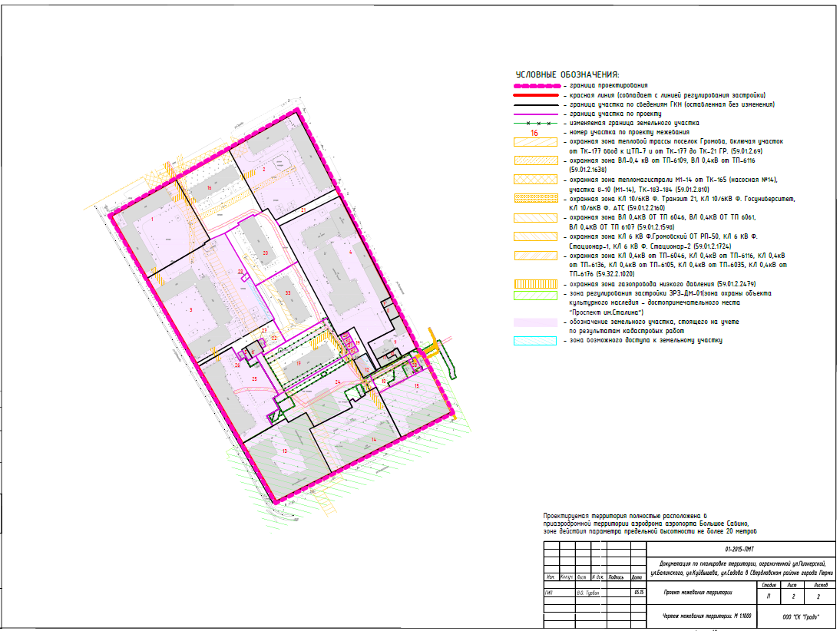
Экспликация образуемых и изменяемых земельных участков

№ | Кадастровый номер участка | Местонахождение участка/адрес | Вид права | Вид разрешенного использования | Землепользователь | Площадь по документам кв. м | Площадь с плана кв. м | Примечание

1 | 2 | 3 | 4 | 5 | 6 | 7 | 8 | 9
1 | 59:01:4410733:24 | г. Пермь, Свердловский район, ул. Куйбышева, 76 | общая долевая собственность | под жилой дом со встроенными помещениями | собственники жилых и нежилых помещений | 3489 | 3489 | без изменений
2 | 59:01:4410733:40 | г. Пермь, Свердловский район, ул. Седова, 6, ул. Пионерская, 15 | общая долевая собственность | многоквартирные жилые дома разных типов со встроенно-пристроенными помещениями делового, культурного и обслуживающего назначения | собственники помещений многоквартирного жилого дома | 4155 | 4155 | без изменений
3 | 59:01:4410733:829 | г. Пермь, Свердловский район, ул. Куйбышева, 78 | общая долевая собственность | многоквартирные жилые дома | собственники помещений многоквартирного жилого дома | 5881 | 5881 | без изменений
4 | 59:01:4410733:23 | г. Пермь, Свердловский район, ул. Пионерская, 17 | 1. Собственность  2. Постоянное бессрочное пользование | под фильмобазу | 1. Субъект Российской Федерации Пермский край.  2. Краевое государственное автономное учреждение культуры «Пермский государственный краевой киноцентр «Пермкино» | 5772 | 5772 | без изменений
5 | 59:01:4410733:830 | г. Пермь, Свердловский район, ул. Куйбышева, 80, в квартале № 753 | собственность | здание гаража | открытое акционерное общество «Строительно-монтажный трест № 14» | 39 | 39 | без изменений
6 | 59:01:4410733:12 | г. Пермь, Свердловский район, ул. Куйбышева, 80, в квартале № 753 | собственность | под существующий гараж | открытое акционерное общество «Строительно-монтажный трест № 14» | 110 | 110 | без изменений
7 | 59:01:4410733:21 | г. Пермь, Свердловский район, ул. Пионерская, 17 | собственность | под встроенное помещение, общ. пл. 34,7 кв. м, в 1 этажных хозяйственных кирпичных складах в виде отдельного бокса (лит. Ж) | Виктор  Иванович  Голубь | 48 | 48 | без изменений
8 | 59:01:4410733:2 | г. Пермь, Свердловский район, ул. Пионерская, 17а | собственность | под часть здания хозяйственных складов | Раиса Ивановна Шестакова | 103 | 103 | без изменений
9 | 59:01:4410733:4 | г. Пермь, Свердловский район, ул. Пионерская, 17 | собственность | под выкупленное здание фильмотеки и склада | общество с ограниченной ответственностью «Собра» | 659 | 659 | без изменений
10 | 59:01:4410733:5 | г. Пермь, Свердловский район, ул. Пионерская, 17 | государственная собственность (до разграничения) | под надземную автостоянку закрытого типа | муниципальное образование «Город Пермь» | 54 | 54 | без изменений
11 | 59:01:4410733:684 | г. Пермь, Свердловский район, ул. Пионерская, 17 | долевая собственность | под надземную автостоянку закрытого типа | Николай  Арсеньевич Яшин, Борис Федорович  Ломов,  Александр  Сергеевич  Парыгин,  Виктор  Васильевич  Рожин | 147 | 147 | без изменений
12 | 59:01:4410733:26 | г. Пермь, Свердловский район, ул. Пионерская, 19 | собственность | под кирпичные гаражи-боксы  № 6, № 7, № 8 | Александр  Васильевич  Голенкевич | 188 | 188 | без изменений
13 | 59:01:4410733:32 | г. Пермь, Свердловский район, ул. Куйбышева, 82 | собственность | под объекты недвижимости общества, осуществляющего строительство, реконструкцию и капитальный ремонт промышленных зданий, строений, сооружений, иных нежилых объектов | открытое акционерное общество «Строительно-монтажный трест № 14» | 3009 | 3009 | без изменений
14 | 59:01:4410733:9 | г. Пермь, Свердловский район, ул. Белинского, 61 | 1. Государственная собственность.  2. Постоянное бессрочное пользование | под общежитие | 1. Российская Федерация.  2. Федеральное государственное бюджетное образовательное учреждение высшего профессионального образования «Пермский государственный национальный исследовательский университет» | 2614 | 2614 | без изменений
15 | 59:01:4410733:39 | г. Пермь, Свердловский район, ул. Белинского, 59 | общая долевая собственность | многоквартирные жилые дома | собственники помещений многоквартирного жилого дома | 1820 | 1820 | без изменений
16 | - | г. Пермь, Свердловский район, ул. Седова | общая долевая собственность | многоквартирные дома разных типов со встроенно-пристроенными помещениями нежилого назначения на нижних этажах | собственники помещений многоквартирного жилого дома | - | 2711 | образование земельного участка за счет свободных городских земель
17 | - | г. Пермь, Свердловский район, ул. Куйбышева | общая долевая собственность | многоквартирные дома разных типов со встроенно-пристроенными помещениями нежилого назначения на нижних этажах | собственники помещений многоквартирного жилого дома | - | 2254 | образование земельного участка за счет свободных городских земель и участка с кадастровым номером  59:01:4410733:832*, 59:01:4410733:11*
18 | - | г. Пермь, Свердловский район, ул. Куйбышева | - | для обеспечения проезда, прохода | - | - | 695 | образование  земельного участка  за счет свободных городских земель  и участков с кадастровыми номерами 59:01:0000000:78741*, 59:01:4410733:832*
19 | - | г. Пермь, Свердловский район | - | для обеспечения проезда, прохода | - | - | 191 | образование земельного участка за счет свободных городских земель и участка с кадастровым номером  59:01:0000000:78741*
20 | - | г. Пермь, Свердловский район, ул. Куйбышева | общая долевая собственность | многоквартирные дома разных типов со встроенно-пристроенными помещениями нежилого назначения на нижних этажах | собственники помещений многоквартирного дома | 4000 | 2009 | образование земельного участка из земельного участка с кадастровым номером 59:01:4410733:27 и городских земель
21 | - | г. Пермь, Свердловский район | - | для обеспечения проезда, прохода | - | - | 330 | образование земельного участка за счет свободных городских земель
22 | - | г. Пермь, Свердловский район | - | для обеспечения проезда, прохода | - | - | 655 | образование земельного участка за счет свободных городских земель
23 | - | г. Пермь, Свердловский район | - | жилищно-эксплуатационные и аварийно-диспетчерские службы | - | - | 77 | образование земельного участка за счет свободных городских земель и участка с кадастровым номером  59:01:0000000:78741*
24 | - | г. Пермь, Свердловский район, ул. Куйбышева, 82/1 | общая долевая собственность | многоквартирные дома разных типов со встроенно-пристроенными помещениями нежилого назначения на нижних этажах | собственники помещений многоквартирного дома | - | 2542 | образование земельного участка  за счет свободных городских земель и участков с кадастровыми номерами 59:01:4410733:33, 59:01:4410733:6, 59:01:4410733:831*,  59:01:4410733:832*, 59:01:4410733:11*, 59:01:4410733:41, **
25 | 59:01:4410733:30 | г. Пермь, Свердловский район, ул. Куйбышева, 80 | общая долевая собственность | многоквартирные жилые дома | собственники помещений многоквартирного дома | 2901 | 2945 | образование земельного участка  за счет свободных городских земель и участков с кадастровыми номерами 59:01:4410733:11*,  59:01:4410733:30
26 | - | г. Пермь, Свердловский район | собственность | проектом межевания территории вид разрешенного использования не устанавливается | Ласковая Оксана Владимировна | - | 25 | образование земельного участка за счет свободных городских земель и участка с кадастровым номером 59:01:4410733:31
27 | - | г. Пермь, Свердловский район | - | проектом межевания территории вид разрешенного использования не устанавливается | - | - | 28 | образование земельного участка за счет свободных городских земель
28 | 59:01:4410733:36 | г. Пермь, Свердловский район, ул. Пионерская | аренда долгосрочная | укрытие капитального типа для хранения автомобиля | Наталья  Владимировна Боргер | 29 | 26 | уточнение границ земельного участка
29 | 59:01:4410733:10 | г. Пермь, Свердловский район, ул. Куйбышева, 78 | постоянное (бессрочное пользование) | для гаражей | ГСК № 27 при администрации Свердловского района | 22 | 24 | уточнение границ земельного участка
30 | 59:01:4410733:29 | г. Пермь, Свердловский район, ул. Пионерская | аренда долгосрочная | под существующий гараж | Раиса Ивановна Шестакова | 29 | 31 | уточнение границ земельного участка
31 | 59:01:4410733:682 | г. Пермь, Свердловский район, ул. Пионерская, квартал №733 | аренда долгосрочная | под надземную автостоянку закрытого типа (бокс №3) | Наталья  Владимировна Боргер | 29 | 30 | уточнение границ земельного участка
32 | 59:01:4410733:28 | г. Пермь, Свердловский район, ул. Пионерская | аренда долгосрочная | под существующие гаражи | Шестаков  Геннадий  Яковлевич | 29 | 30 | уточнение границ земельного участка
33 | - | г. Пермь, Свердловский район, ул. Куйбышева | общая долевая собственность | многоквартирные дома разных типов со встроенно-пристроенными помещениями нежилого назначения на нижних этажах | собственники помещений многоквартирного дома | 4000 | 2009 | образование земельного участка из земельного участка с кадастровым номером 59:01:4410733:27 и городских земель

* Если земельные участки с кадастровыми номерами 59:01:4410733:832, 59:01:4410433:831, 59:01:0000000:78741, 59:01:4410733:11 будут сняты с кадастрового учета, перераспределение будет осуществляться со свободными городскими землями.
** Образование земельного участка возможно при условии установления единой территориальной зоны Ц-1 в соответствии с процедурой, установленной согласно действующему градостроительному законодательству Российской Федерации.

